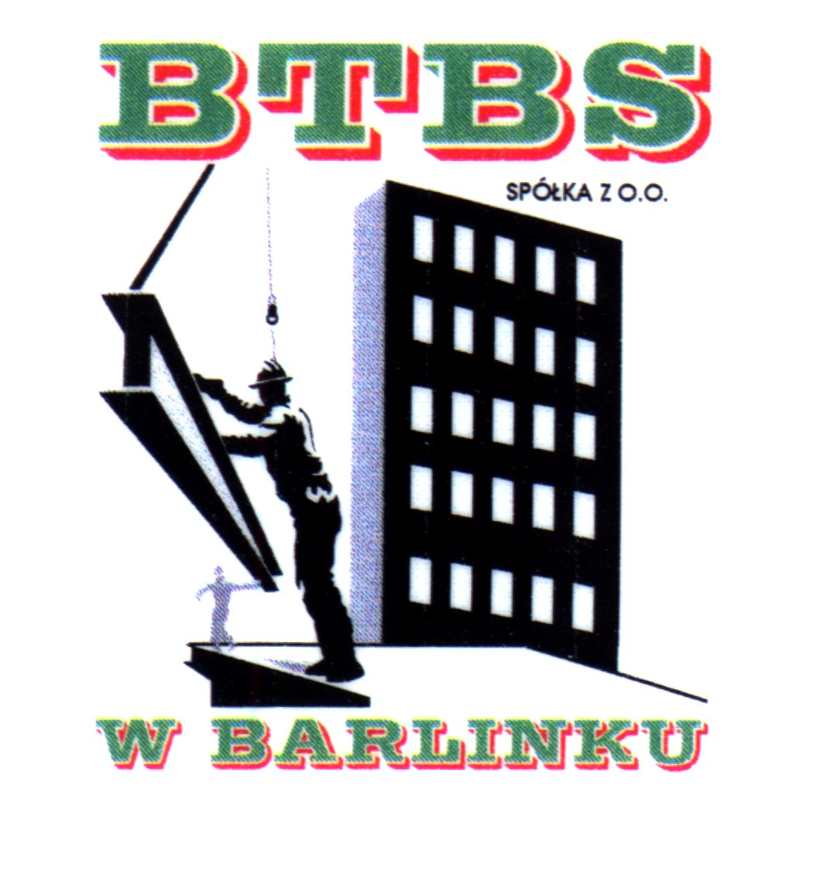 | BARLINECKIE TOWARZYSTWO BUDOWNICTWA SPOŁECZNEGO  Spółka z o. o. w Barlinku  ul. Szpitalna 4, 74-320 Barlinek, tel./fax. 95 7462348

Znak: TW/ / 2015 Barlinek, 07.01.2015 r.

wg rozdzielnika

Barlineckie Towarzystwo Budownictwa Społecznego Spółka z o. o. w Barlinku jako zarządca Wspólnoty Mieszkaniowej Kozia 8 zwraca się z prośbą o dostarczenie ofert złożonych w formie kosztorysów ofertowych, na wykonanie remontu 2 klatek schodowych w budynku przy ul. Koziej 8 w Barlinku.
Zakres prac obejmuje:
- zeskrobanie i zmycie starej farby, oprócz ściany z oknem,
- wymiana wewnętrznych linii zasilających do zabezpieczenia w mieszkaniach wraz z wymianą instalacji oświetleniowej na klatkach schodowych z wymianą lamp oświetleniowych, wyłączników światła i przycisków dzwonkowych w 100%,
- ułożenie pod tynkiem luźnych przewodów telefonicznych itp. oraz instalacji domofonowej i multimedialnej,
- gruntowanie całej powierzchni,
- wymiana stolarki okiennej na klatkach schodowych (okna dwuskrzydłowe, rozwierno – uchylne) lub zmiana sposobu otwierania obecnych okien z uchylnych na uchylno - rozwierne,
- wymiana 2 szt. drzwi wejściowych do budynku na aluminiowe w kolorze brązowym, z naświetlem 1/3 wys. drzwi w górnej części,
7. zabezpieczenie narożników kątownikiem aluminiowym,
8. dwukrotne szpachlowanie 100% powierzchni, oprócz ściany z oknami,
9. malowanie emulsją ścian i biegów schodowych powyżej lamperii,
10. malowanie dwukrotne lamperii farbą olejną,
11. malowanie farbą olejną balustrad i podstopni,
12. malowanie drzwi do lokali (za wyjątkiem drzwi wymienionych lub po remoncie),
13. wymiana pochwytów PCW na poręczach schodowych,
14. modernizacja analogowej instalacji domofonowej na cyfrową.
Oferty należy składać na załączonych drukach w terminie do dnia 23.01.2015r. do godz. 10:00 w sekretariacie firmy przy ul. Szpitalnej 4. Informację o wyniku prześlemy odrębnym pismem. Przed złożeniem oferty należy dokonać wizji lokalnej obiektu i wykonać obmiar we własnym zakresie.

Pominięcie jakiejkolwiek czynności i materiału (nie wycenionej w kosztorysie ofertowym,
a niezbędnej do wykonania), nie będzie stanowiło podstawy do ubiegania się o dodatkową zapłatę.
Zamawiający zastrzega sobie prawo unieważnienia zamówienia, bez podania uzasadnienia.
W przypadku jakichkolwiek uwag lub niejasności prosimy o kontakt z Panem Edwardem Hołowczakiem tel. 95-7462-348.

Oferta powinna zawierać:
- Załącznik nr 1- wypełniony druk oferty.

NIP 597-14-95-751, REGON 811787297
KRS w Szczecinie nr 0000123779
Kapitał zakładowy 5 111500,00 zł.

